

Bonnie And The Jets er et band i vinden og har tross sin relativt korte fartstid som band klart å skape et navn og rykte, både i utlandet og her hjemme. Bandet er med sin beundring av 60-og 70-tallets sound blandet med nytenkende låter og personlighet i hver minste, lille touch; som pionerer for soul-rock-genren å regne!
17.oktober 2025 slapp de sitt andre album digitalt og har fått strålende kritikker med blant annet terningkast 6 i Knutobloggen og 5-er i Dagsavisen!
"...dette er både «Diamonds & Gold»"! - Øyvind Rønning, tidligere Dagbladet-journalist
«Det er så tett, det er så samspilt, det er slik en driv og energi ; og ikke minst en både kraftfull og følsomt sterk vokallevering av vokalist og hovedlåtskriver Caroline Bonnet.» - Knutobloggen
“...rivende, med fingerspissfølelse for den tidløse rocken med en soulnerve som ikke minst gjør dem til et formidabelt liveband” - Mode Steinkjer, Dagsavisen
- Med musikkvideoen kom de til Semifinalen i anerkjente ISC (International Songwriting Competition) for debutsingelen “Same Old Game” (2021)
- For låta “Endless Summer” stakk de av med seieren for “Best Song Of The Year” i britiske Radio WigWam og ble invitert til å spille på ærverdige The Bedford i London.
De har som følge av nevnte vært invitert flere ganger tilbake til London for å spille og ble også hanket inn til en Bluesfestival i Frankrike. Som liveband har de fått strålende kritikker og de har de siste årene gjort flere festivaljobber her hjemme. I oktober i fjor spilte de på kredible Dark Season Blues Festival på Svalbard.
Bonnie And The Jets blir jevnlig bli spilt på norsk og internasjonal radio (Nrk P1, P2, Radio Signal, Ordentlig Radio, Radio WigWam (UK), Lonely Oak (US), Banks Radio (Aus)++)

Omtaler av bandet:
“Jessheim ble et lite stykke «Soul City» i løpet av den drøye timen «Jets»-motoren holdt turtallet oppe.” - Øyvind Moe Larsen, JessheimPuls
“Med Caroline Bonnet i spissen har de anlagt en ny havn i spennet mellom gitardreven blå grooverock slik den artet seg på 70-tallet før håret ble for høyt”. - Mode Steinkjer, Dagsavisen
“Det er annerledes, særegent, og smått hypnotiserende. Det er personlighet i bøtter og spann. Alt servert av et band som åpenbart gir blaffen i det ordinære og kjører sin egen greie fullt ut!”
- Rune Fredstad, Kulturblekka
“..ett av de mest spennende norske bandene på flere år! Uforskammet bra!” - Kim Shack Petersen, Rockers
Bonnie And The Jets er:
Vokal- Caroline “Bonnie” Bonnet
Gitar- Dagfin Hjorth Hovind
Trommer-Tom Arne Fossheim
Keys- Kristian Wentzel
Kor- Johanna Dahl Bryne
Bass- Haldor Haug Knutsen

https://www.bonnieandthejets.no/

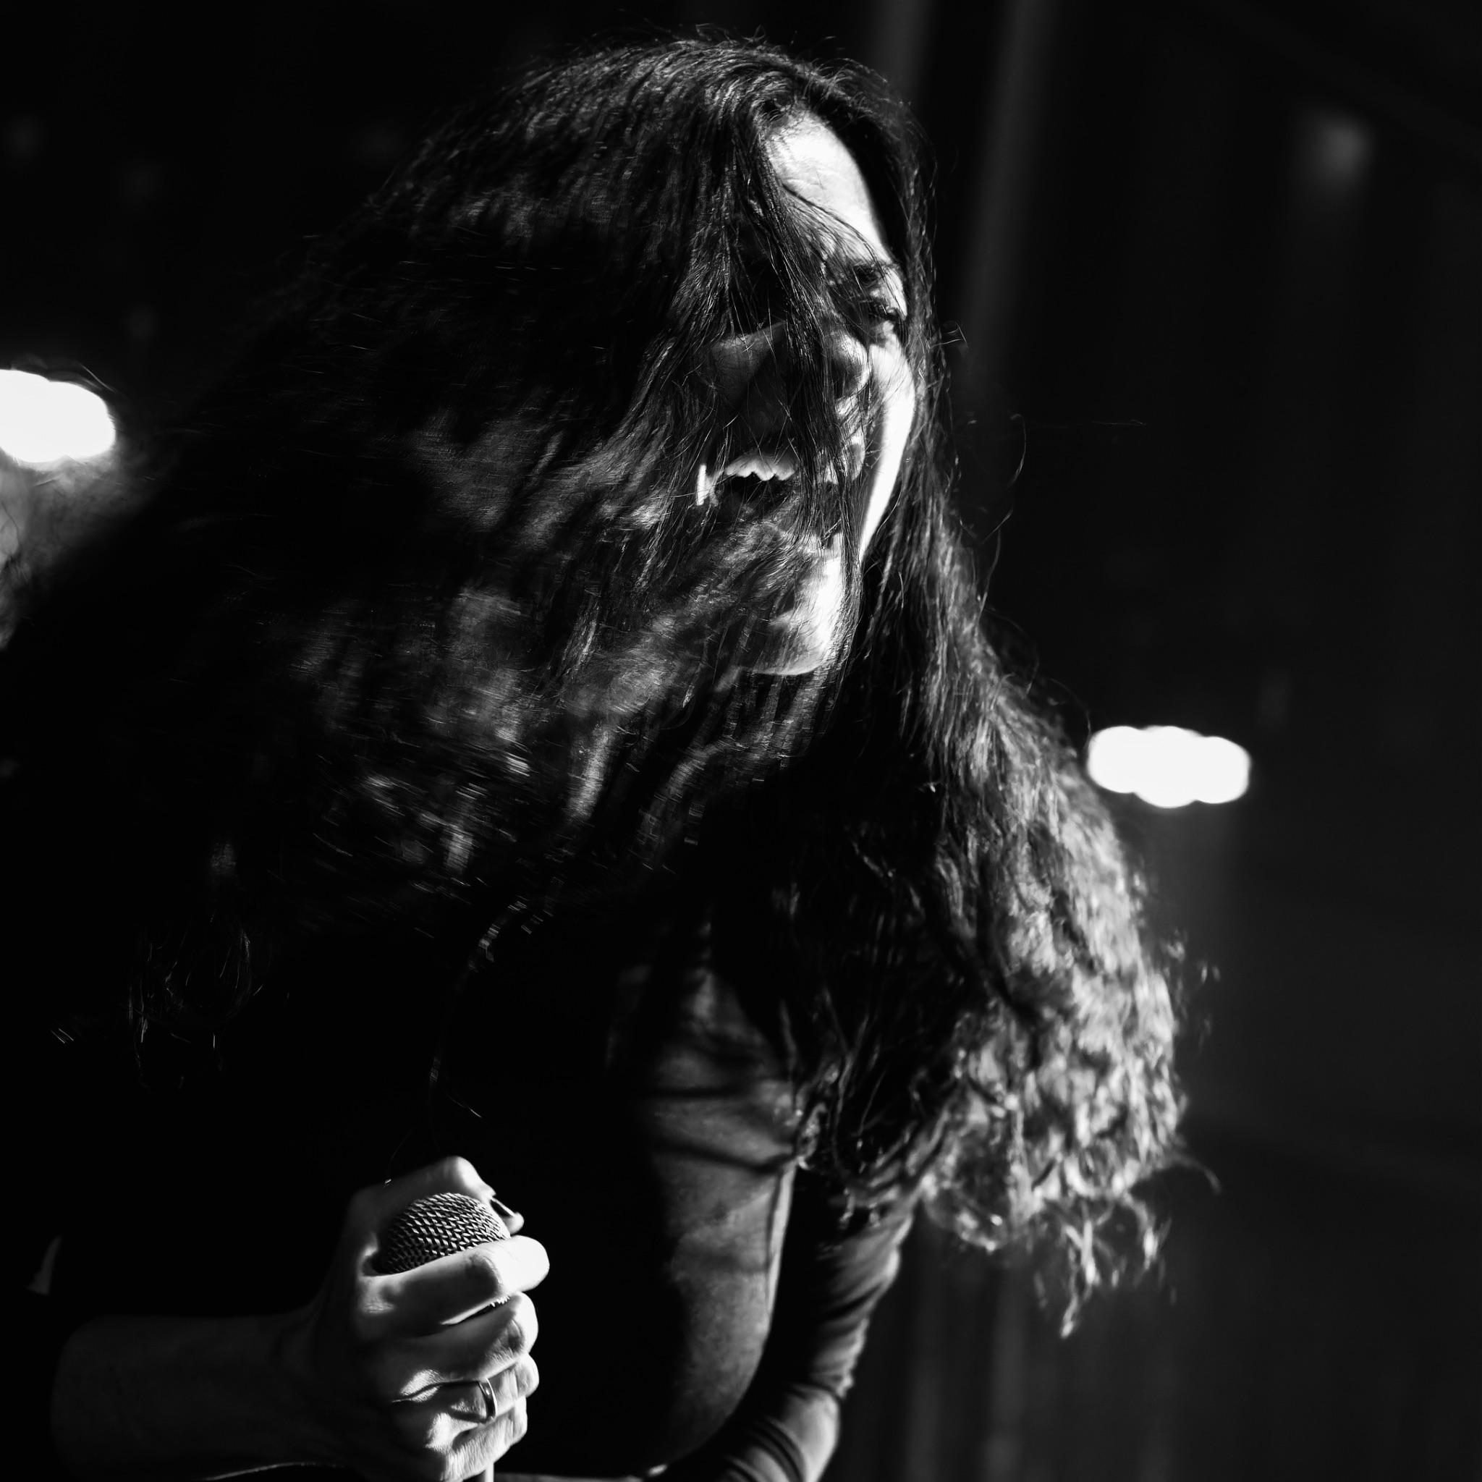

Foto: Jonathon Cuff

